Semaine du 8/11/21

1. Correction des exercices

Exercice 11 p 153
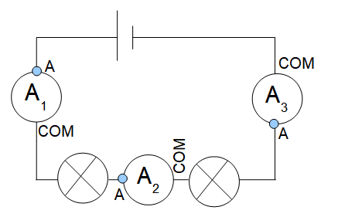
1
2
3
123
unicité de l'intensitésérie

Exercice 15 p 153

